**一、时、分、秒**

1. **时间单位有（时）、（分）、（秒）。**

**2、计量很短的时间，常用秒。**

**秒是比分更小的时间单位。**

**3、钟面上有3根针，分别是**

**时针、分针、秒针。其中**

**最粗最短、走得最慢的是（时针）；最长最细、走得最快的是（秒针）。**

**4、钟面上有12个大格，每个大格里有5个小格，一共有60个小格。**

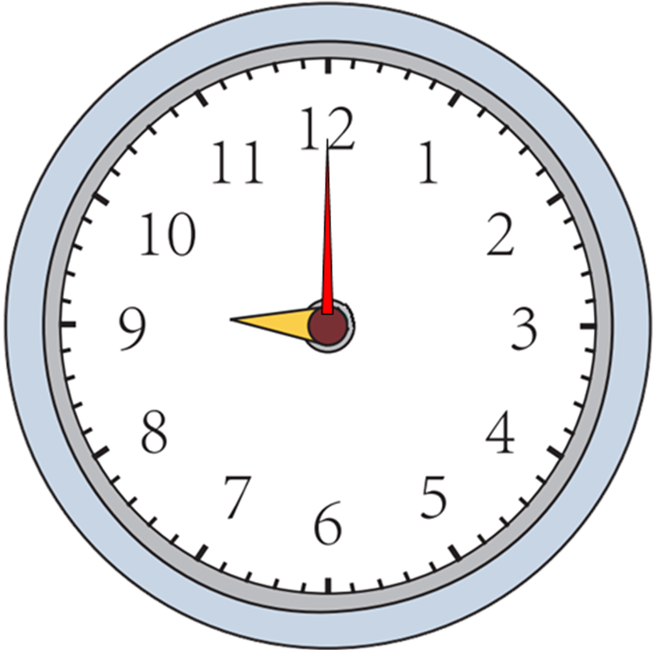**5、时针走1大格是（1时），**

**走1圈是（12时）。**

**6、分针走1小格是（1分），**

**走1大格是（5分）,**

**走1圈是（60分），也就是（1时）。**

**7、秒针走1小格是（1秒），**

**走1大格是（5秒）,**

**走1圈是（60秒），也就是（1分）。**

**8、30分也可以说成半小时，**

**15分也可以说成一刻。**

**9、钟面上时针和分针正好成直角的时间有：（3时）、（9时）。**

**10、每相邻两个时间单位间的进率都是60。**

**1时=60分 半时=30分**

**1分=60秒 1刻=15分**

**1时=3600秒**

**例题：1分40秒=（100）秒**

**110分＝（1）时（50）分**

**6、解决问题：**

**①经过时间=结束时间-开始时间**

**李老师想看晚上8：00开演的电影，她晚上7：35来到电影院，还要等多久才可以看电影？**

**8时-7时35分=25分**

**答：还要等25分钟才可以看电影。**

**②结束时间=开始时间+经过时间**

**美美8：25来到图书馆，丽丽比美美晚到15分钟，丽丽是什么时候到图书馆的？**

**8时25分+15分=8时40分**

**答：丽丽是8时40分到图书馆的。**

**③开始时间=结束时间-经过时间**

**现在是晚上9：40，一场电影已经开始了20分，这场电影是什么时候开始的。**

**9时40分-20分=9时20分**

**答：这场电影是9时20分开始的。**

**重点知识总结：**

**1、钟面上有3根针，它们是（时针）、（分针）、（秒针），其中走得最快的是（秒针），走得最慢的是（时针）。**

**2、钟面上有(12)个数字，(12)个大格，(60)个小格；每两个数间是(1)个大格，也就是(5)个小格。**

**3、时针走1大格是(1)小时；分针走1大格是(5)分钟，走1小格是( 1)分钟；秒针走1大格是(5)秒钟，走1小格是(1)秒钟。**

**4、时针走1大格，分针正好走(1)圈，分针走1圈是(60)分，也就是(1)小时。时针走1圈，分针要走(12)圈。**

**5、分针走1小格，秒针正好走(1)圈，秒针走1圈是(60)秒，也就是(1)分钟。**

**6、时针从一个数走到下一个数是(1小时)。分针从一个数走到下一个数是(5分钟)。秒针从一个数走到下一个数是(5秒钟)。**

**7、钟面上时针和分针正好成直角的时间有：（3点整）、（9点整）。**

**8、公式。（每两个相邻的时间单位之间的进率是60）**

**1时=60分 1分=60秒 半时=30分 60分=1时 60秒=1分 30分=半时**

**9、简单经过时间计算：（1）可以用钟面的数格计数法，**

**（2）用算式：经过时间＝结束时间－开始时间**